MISE EN PLACE PAR GPO D’UN SCRIPT DE CONNEXION DES PARTAGES RESEAU SOUS FORME DE LECTEURS RESEAU

# Pré requis

Créer les dossiers

Créer le partage en full control pour tout le monde

Attribuer les droits NTFS via l’onglet sécurité aux groupes de sécurité ayant des accès aux dossiers

# Les scripts

La commande net use permet de monter des lecteurs réseau

Ex : Net use y: \\serveur1\partage\it

Ex2 : net use y: /delete

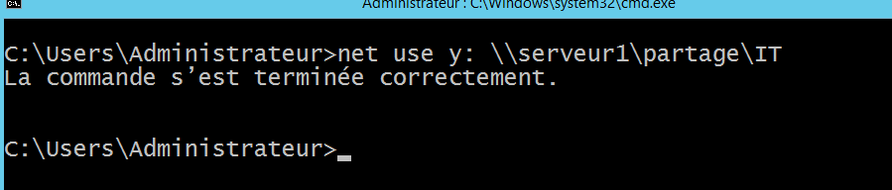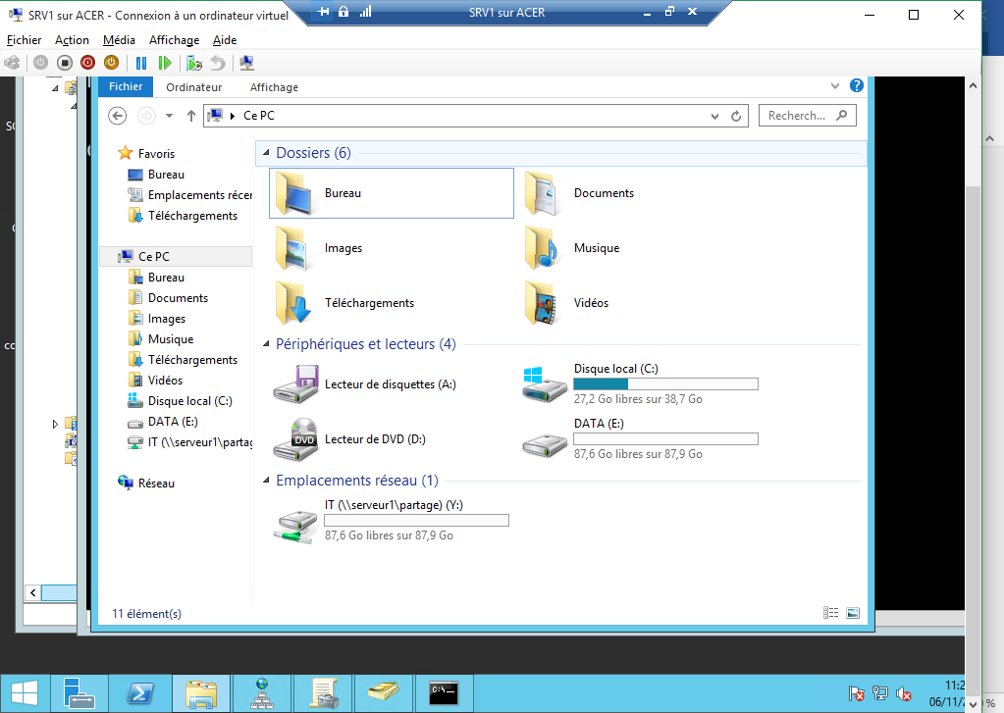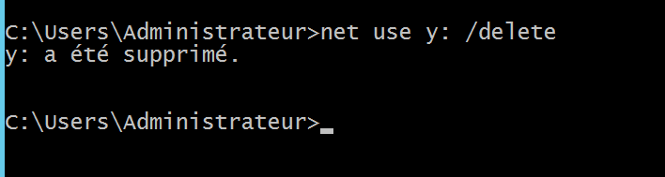

# Ecriture du script

## Objectif

Je souhaite avoir un script unique qui connecte automatiquement sur tous les ordinateurs du domaine les lecteurs suivants :

* X => serveur1\partage\IT
* Y => serveur1\partage\Commun

## Ecriture

Le script aura cette forme :

Net use X: \\serveur1\partage\IT

Net use Y: \\serveur1\partage\Commun

Je peux aussi souhaiter supprimer les lecteurs pour les recréer

Net use X: /delete

Net use Y: /delete

Net use X: \\serveur1\partage\IT

Net use Y: \\serveur1\partage\Commun

Le script doit être sauvegardé sur le serveur en .bat, exemple connexion.bat

Penser à tester le script avant de le déployer par GPO, par un clic droit et éxécuter en tant qu’admin

On peut lors du test ajouter l’instruction pause à la fin du script (à enlever avant le déploiement)

Penser aussi à déconnecter les lecteurs réseau avant déploiement

# Déployer le script par GPO

Le script doit être déployé pour tous les utilisateurs du domaine.

* Créer une GPO que l’on va appliquer au domaine
* Ajoute le script à la GPO et paramétrer la GPO (voir tuto ci-après)
* Appliquer la GPO (lier) au domaine
* Faire un gpupdate /force pour diffuser la GPO
* Se logger en tant qu’utilisateur sur une machine jointe au domaine
  + Faire un test avec un utilisateur qui possède un accès sur un lecteur
  + Faire un test avec un utilisateur qui ne possède pas les droits sur un lecteur
* Vérifier que les lecteurs sont montés

## Tuto de mise en place

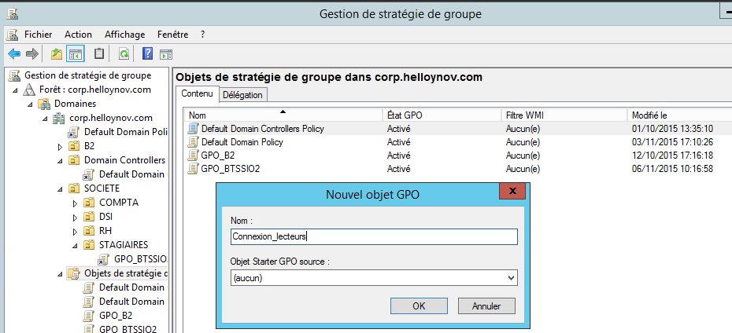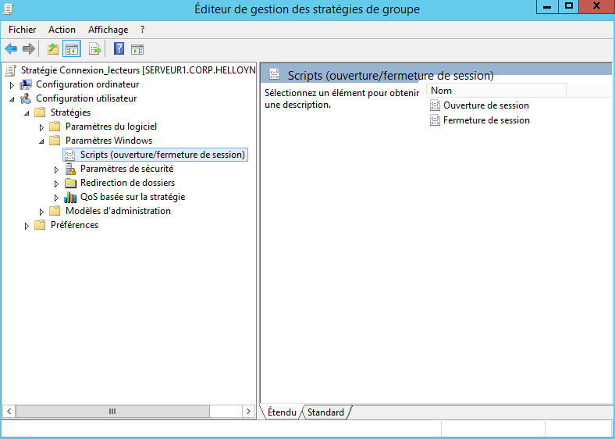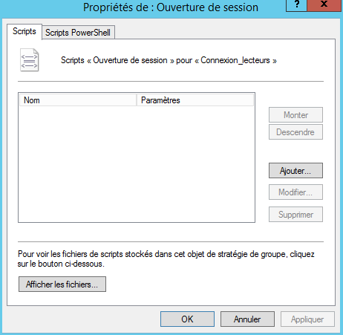

Ici dans un premier je clique sur Afficher les fichiers et je copie colle mon script dans le dossier répliqué de l’AD qui contient les scripts – Eviter les espaces dans le nom du script !!!!!

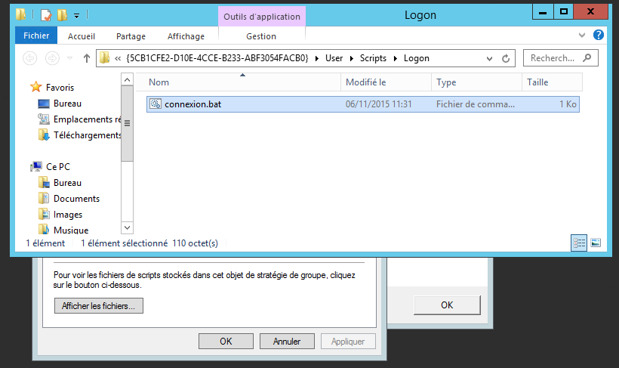

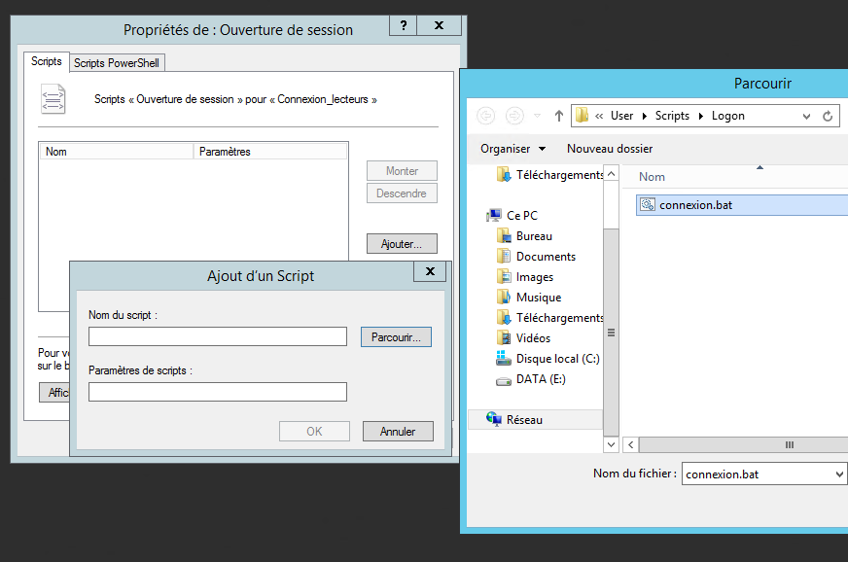

J’ajoute ensuite à la GPO le script à partir du dossier SYSVOL répliqué.

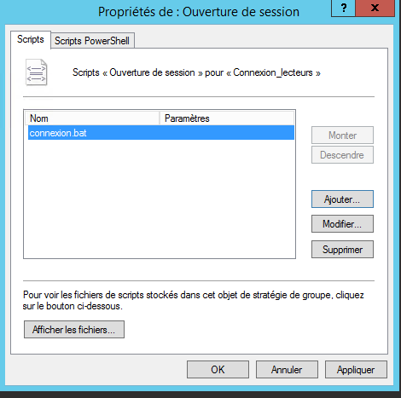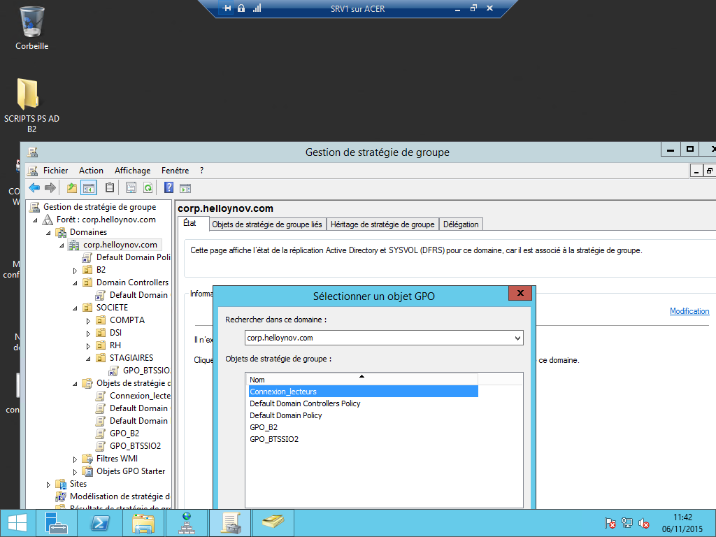

# ATTENTION !!!!

Une GPO s’applique si LIEN ACTIVE est à OUI

Une GPO avec APPLIQUE a Non est quand même active et appliquée

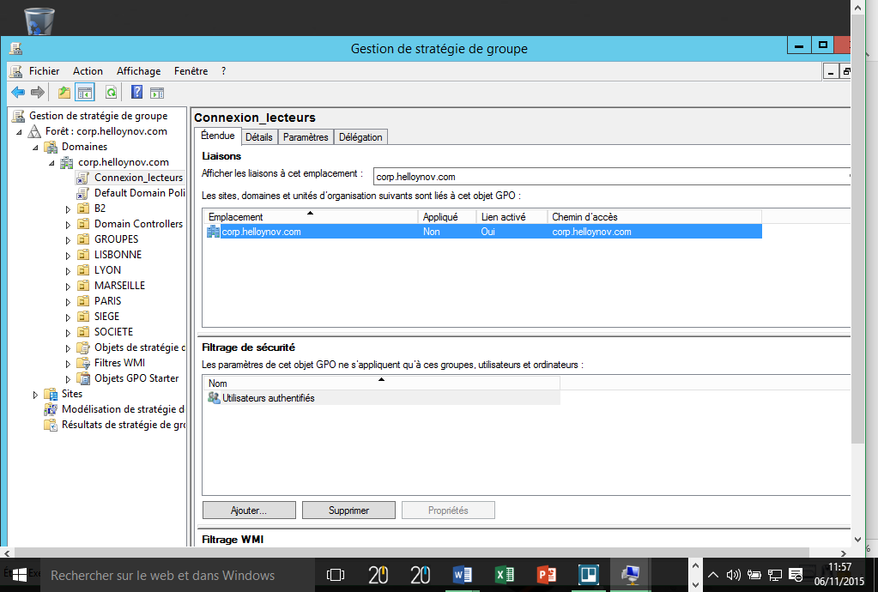

Pourquoi ??

En anglais, l’interface indique ENFORCED, Enforced a été mal traduit par Appliqué alors que Enforced signifie FORCEE

Donc quand on dit appliqué OUI, on force la GPO, donc on supprime l’héritage.

